1.22今日动态
一、来园
本班共24名幼儿，今日实际到园14名幼儿。
今日天气：晴天

二、整理区域
整理建构区：
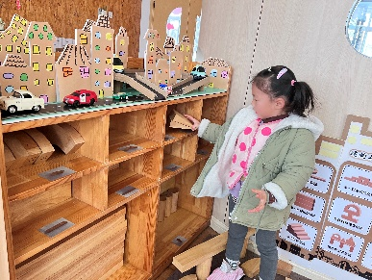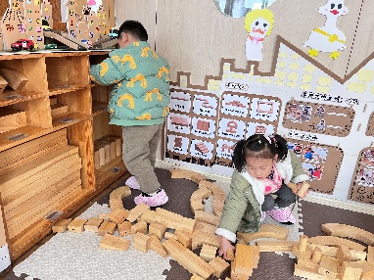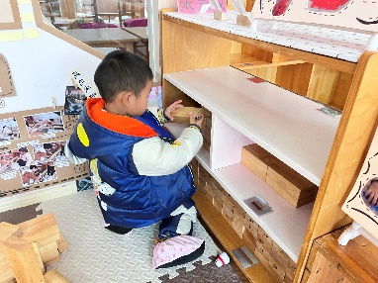
整理图书角：
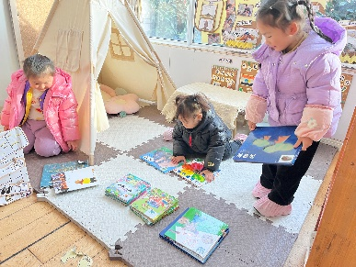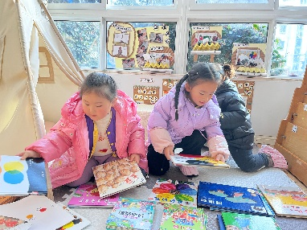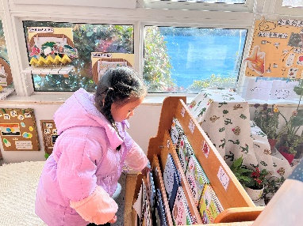

三、集体活动—综合《快乐的寒假》
本学期即将结束了，小班幼儿即将迎来第一个寒假，那怎样度过这个对于幼儿们来说有点漫长的寒假呢？本次活动，主要让幼儿们在轻松的氛围中谈一谈寒假中要做些什么？如何注意假期安全，使孩子们知道要合理地安排自己的寒假生活。
这学期幼儿在一些假期中的表现来看，班级中大部分幼儿在假期中玩的成分居多，很少有幼儿能做到劳逸结合，甚至有的幼儿饮食、睡眠时间不合理。而且在以前的假期归来时经常会看到幼儿因为小不心吃坏肚子，不小心伤到手指、划伤脸等安全问题；同时，在寒假期间小朋友们会经历春节，在节日期间学做一名有礼貌的小客人。王浩宇，司睿，赵锦泽，孙晨希，常佳怡，毛锦妍，郑沫苒，史锦瑞、万宇、吴可馨，彭思浛，沈子煜，万钰彤，喻梓悦愿意参与集体谈话活动，并乐于用完整的话表达自己的想法，了解寒假中应注意的安全，尝试合理安排寒假生活。

